**Câu 1: Bạn hãy chạy tất cả các lệnh hướng dẫn ở trên và chụp lại màn hình kết quả**

Tạo file php đầu tiên

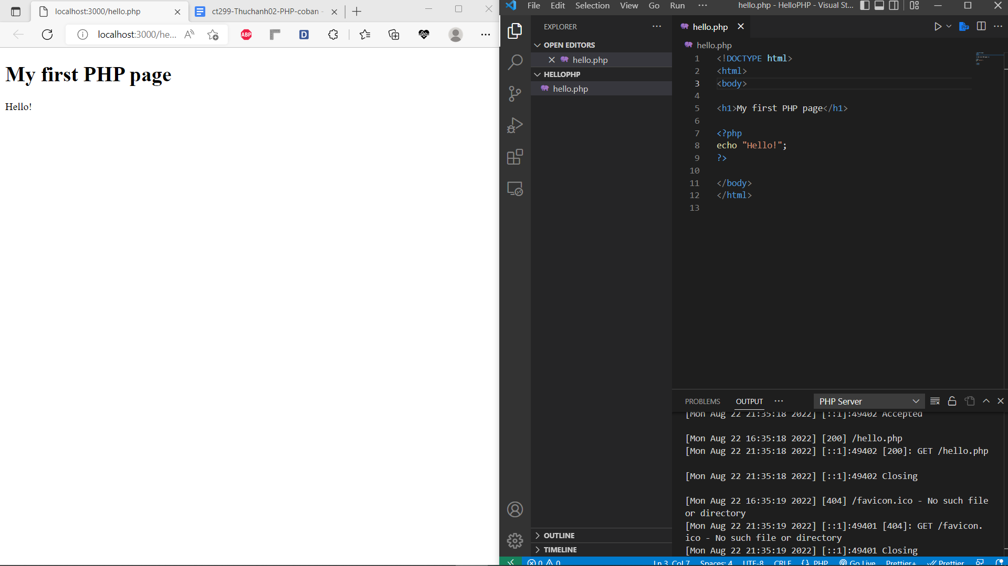

Cấu trúc lập trình trong php

If

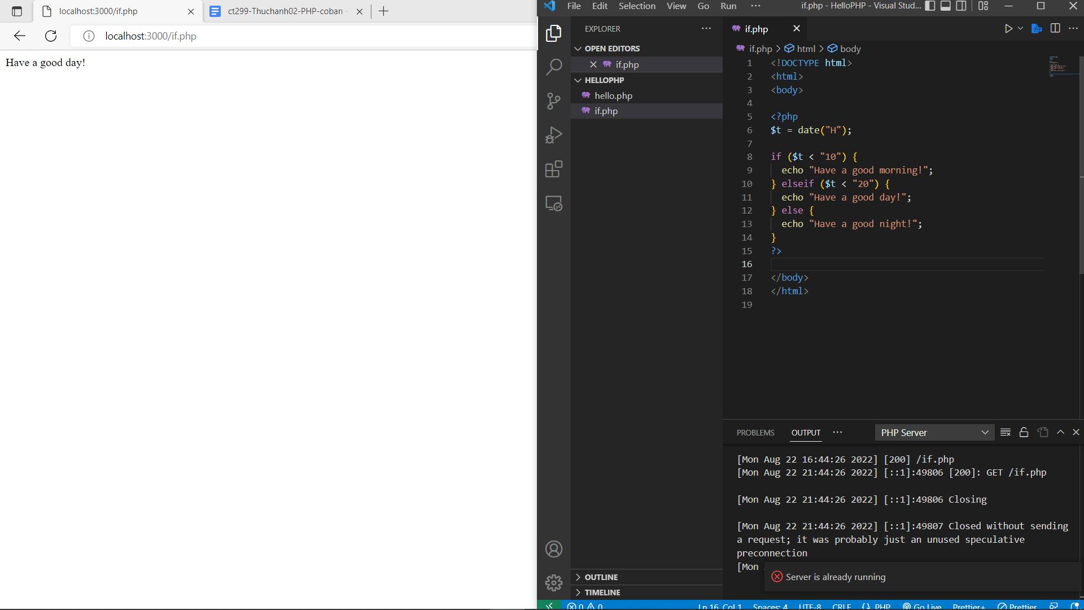

Switch

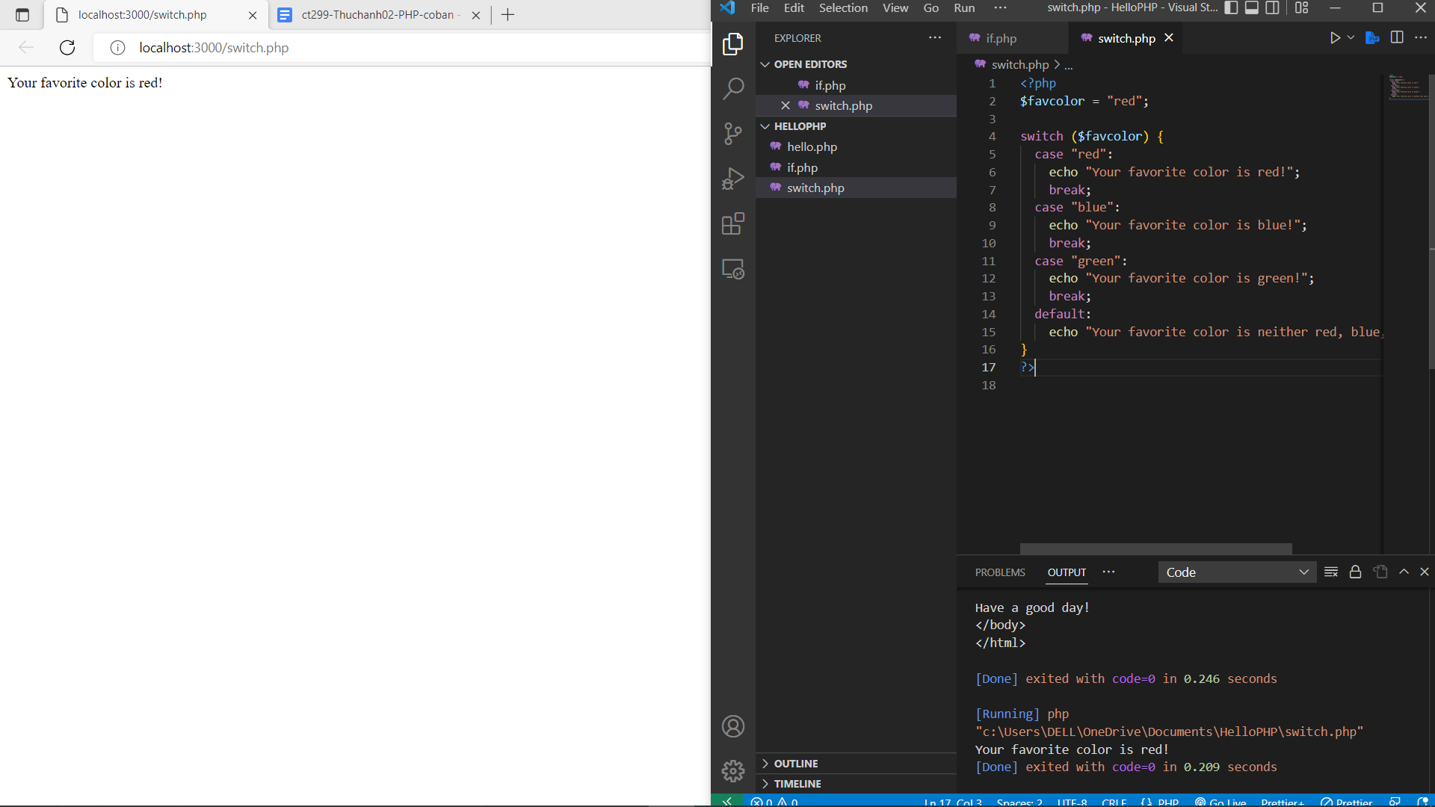

Loop

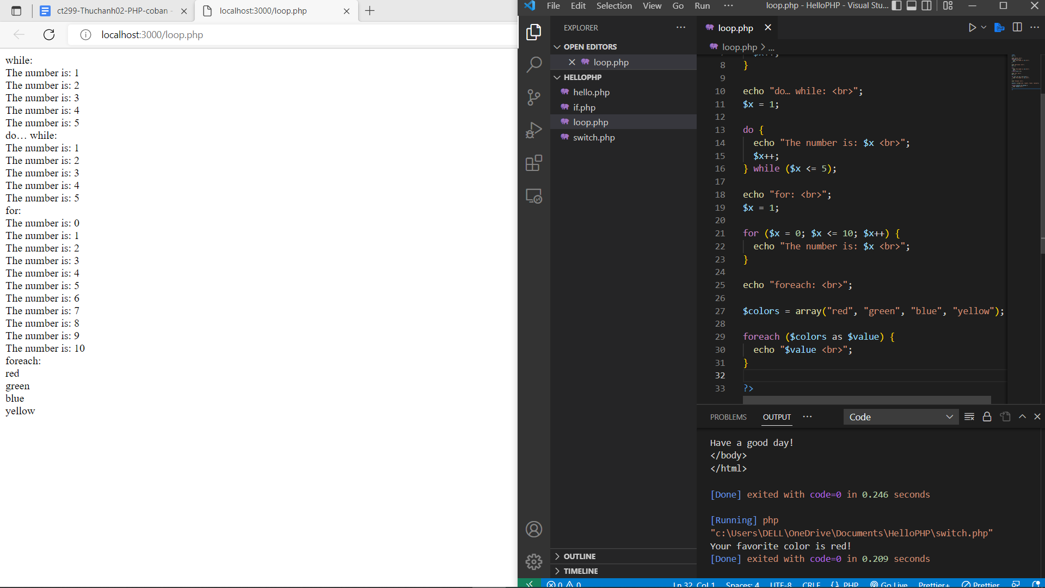

Định nghĩa hàm

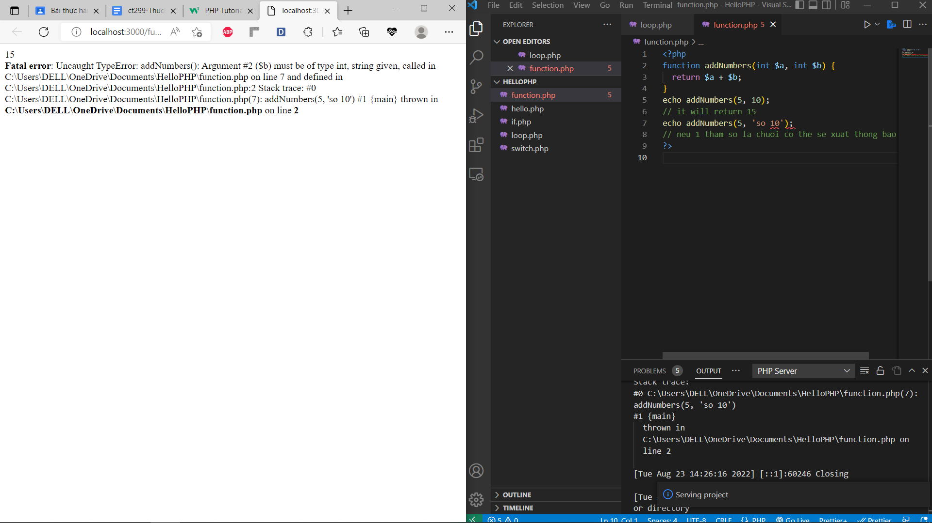

Mảng

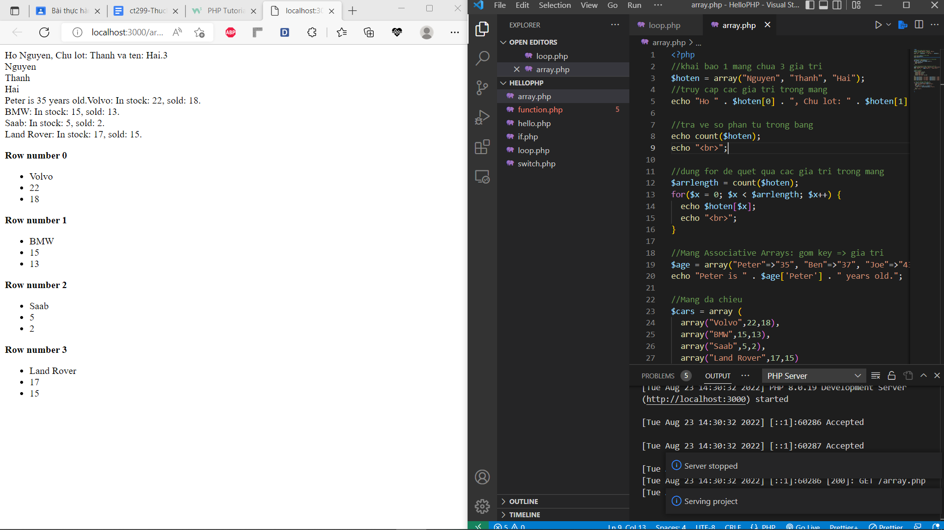

Xử lý với form

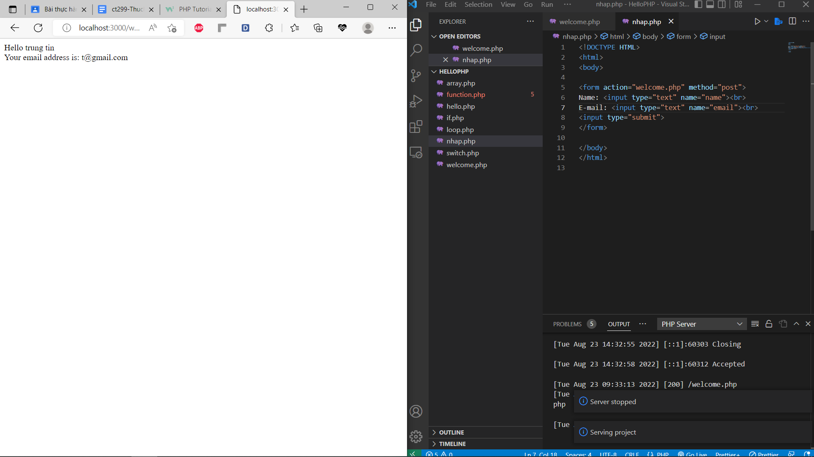

## Kiểm tra dữ liệu trên form

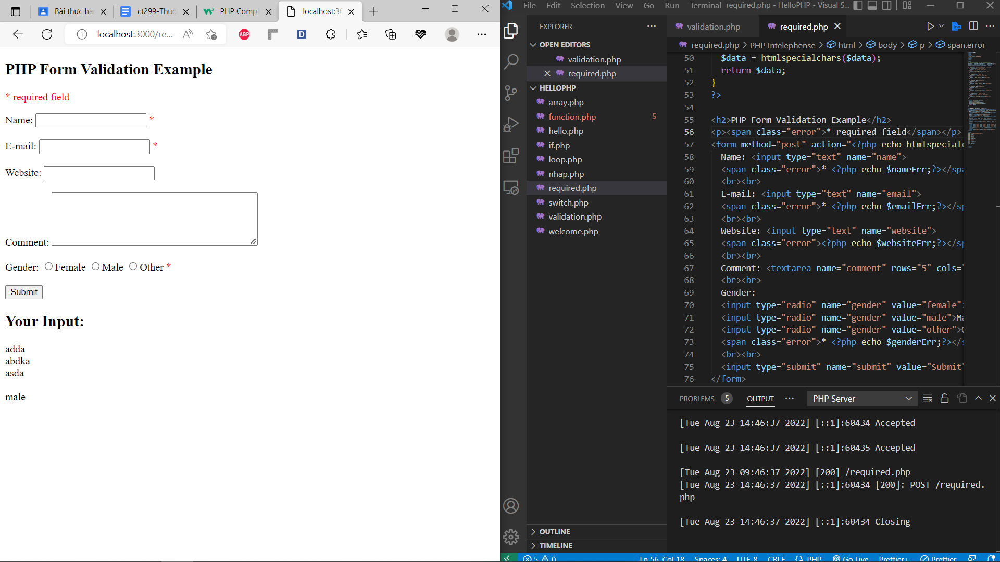

Hướng đối tượng (OOP) trong PHP

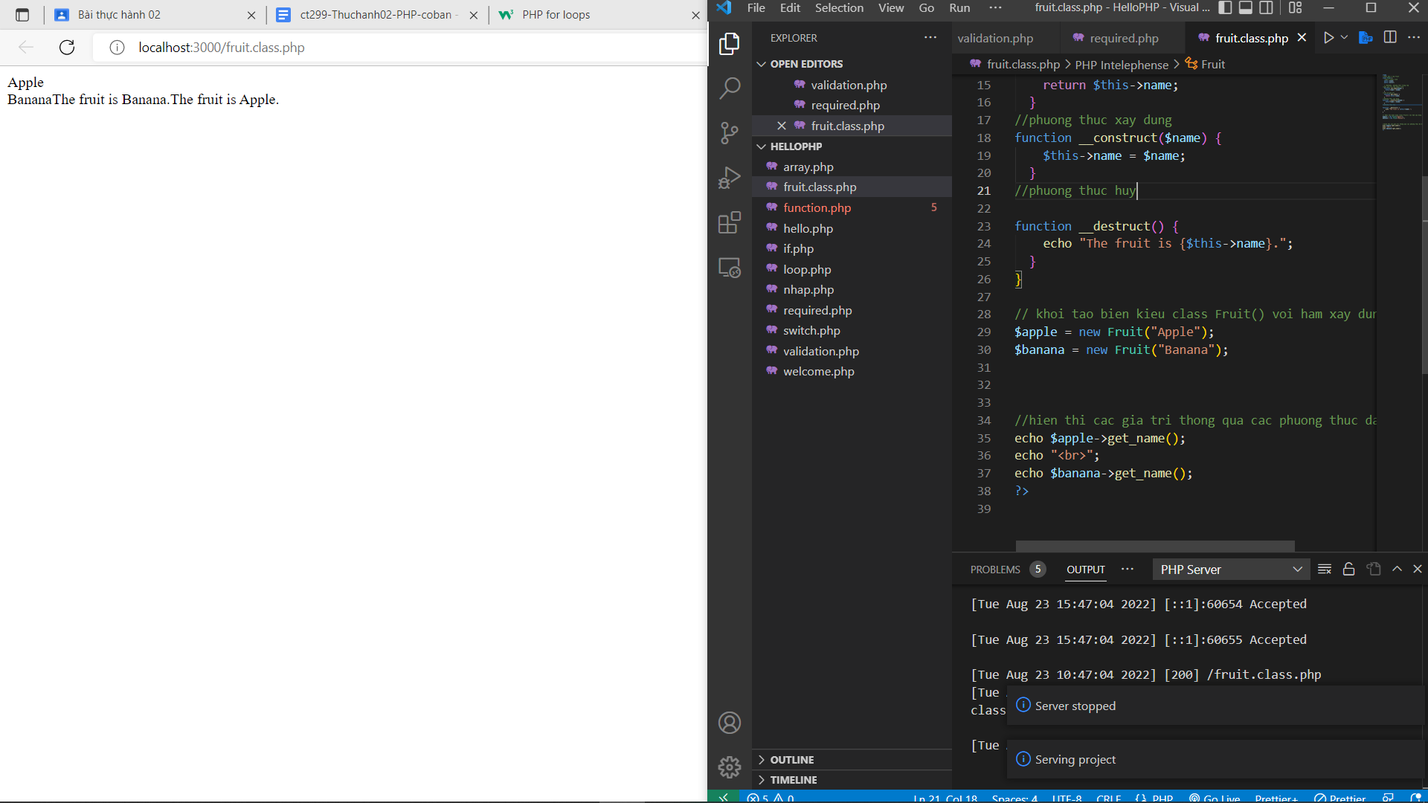

**Câu 2: Hãy cho biết cách khai báo biến, và gán trị cho biến trong PHP. Liệt kê các chú ý khi đặt tên biến. Cho các ví dụ về khai báo biến, và gán giá trị kiểu chuỗi, kiểu số, ngày tháng.**

Cách khai báo biến trong PHP bắt đầu bằng dấu $ và gán giá trị biến đó bằng dấu =.

Các chú ý khi đặt tên biến:

* Tên biến phải bắt đầu bằng một chữ cái hoặc ký tự gạch dưới ( _ )
* Tên biến không thể bắt đầu bằng số
* Tên biến chỉ có thể chứa các chữ cái, số và dấu gạch dưới (A-z, 0-9 và _)
* Tên biến phân biệt chữ thường và chữ hoa ($name và $NAME là 2 biến khác nhau)

Vd:

* Khai báo biến và gán giá trị kiểu chuỗi

<?php

$txt = "Hello world!";

?>

* Khai báo biến và gán giá trị kiểu số

<?php

$a = 10;

?>

* Khai báo biến và gán giá trị kiểu ngày tháng

<?php

$d=date("m/d");

?>

**Câu 3: Liệt kê ký hiệu để biết bắt đầu và kết thúc khối lệnh PHP.**

ký hiệu để biết bắt đầu là <?php và kết thúc ?>

**Câu 4: Liệt kê các ký hiệu có thể được dùng để tạo comment (ghi chú) trong khối lệnh PHP.**

các ký hiệu có thể được dùng để tạo comment (ghi chú) trong khối lệnh PHP:

Chú thích cho 1 dòng: //, #

Chú thích cho nhiều vòng: /* */

**Câu 5: Cho biết có bao nhiêu loại khối lệnh để thực hiện vòng lặp. Cho biết sự khác biệt của foreach cho với các loại khối lệnh vòng lặp khác. Cho biết cách dùng của lệnh “continue” và lệnh “break” trong các vòng lặp.**

Trong php có các vòng lặp sau:

While – lặp qua một khối mã miễn là điều kiện được chỉ định là đúng

Do …. While – lặp qua một khối mã một lần và lặp lại vòng lặp miễn là điều kiện được chỉ định là đúng

For – lặp qua một khối mã với số lần được chỉ định

Foreach – lặp qua một khối mã cho mỗi phần tử trong một mảng

Vòng lặp foreach chỉ hoạt động trên các mảng và được sử dụng để lặp qua từng cặp khóa / giá trị trong một mảng.

Continue là câu lệnh để ngắt một lần lặp trong vòng lặp, nếu điều kiện chỉ định xảy ra, tiếp tục với lần lặp tiếp theo trong vòng lặp

Break là cậu lênh được sử dụng để thoát ra khỏi vòng lặp

**Câu 6: Viết 1 tập tin php tên giaithua.php, định nghĩa hàm giai thừa và chạy thử với 10!**

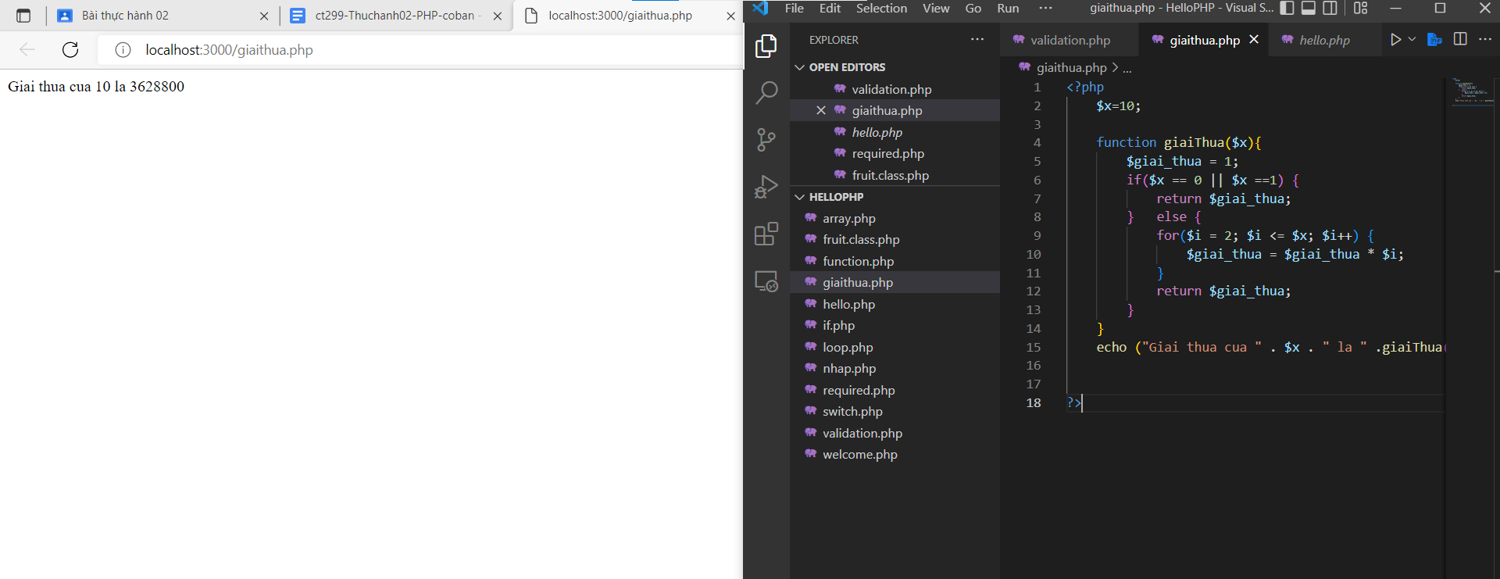

**Câu 7: Viết 1 tập tin cong2mang.php viết hàm xử lý để cộng được 2 mảng có cùng độ dài, nếu 2 mảng không cùng độ dài thì thông báo lỗi. Chạy thử hàm với 2 mảng sau: a={344,224,223,7737,9922,-828}, b={-344,-324,123,773,-9922,828} và cho biết kết quả hiển thị.**

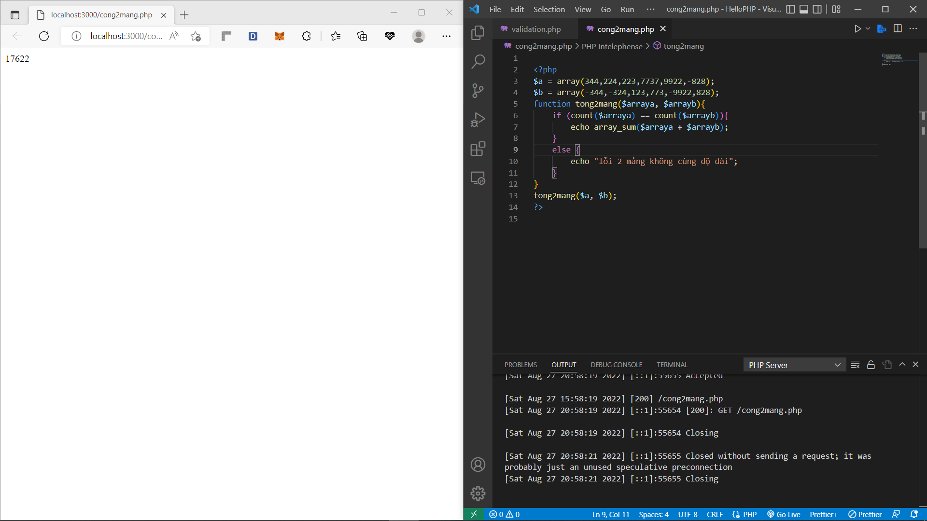

Trường hợp 2 mảng không cùng độ dài:

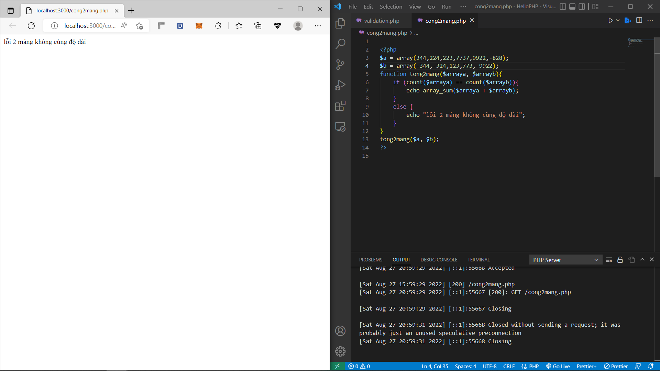

**Câu 8: Chạy ví dụ tập tin validation.php, dựa vào link , bạn hãy giải thích những bước diễn ra quá trình này.**

Sau khi chạy chương trình thì lúc này các ô input do không có giá trị nên hàm test_input chưa sẽ chưa hoạt động.

Khi nhập dữ liệu cho các ô và submit thì action sẽ chạy. Lúc này tất cả các biến sẽ được thông qua hàm htmlspecialchars, hàm này sẽ trả về dưới dạng mã được hiển thị trong HTML thay vì thực thi.

Lúc này biến $_POST đã có dữ liệu và hàm test_input sẽ chạy để kiểm tra các dữ liệu và in ra các dữ liệu lên giao diện.

**Câu 9: Hãy sửa lại tập tin nhap.php, thêm 1 ô để nhập mật khẩu (các ký tự nhập vào sẽ biến thành dấu *), và 1 ô để nhập ngày tháng năm sinh của bạn. Sau khi nhập xong hiển thị tên, email và mật khẩu, ngày tháng năm sinh đã nhập. Chụp màn hình sau khi bạn đã nhập dữ liệu của chính bạn, chụp màn hình hiển thị dữ liệu nhập.**

